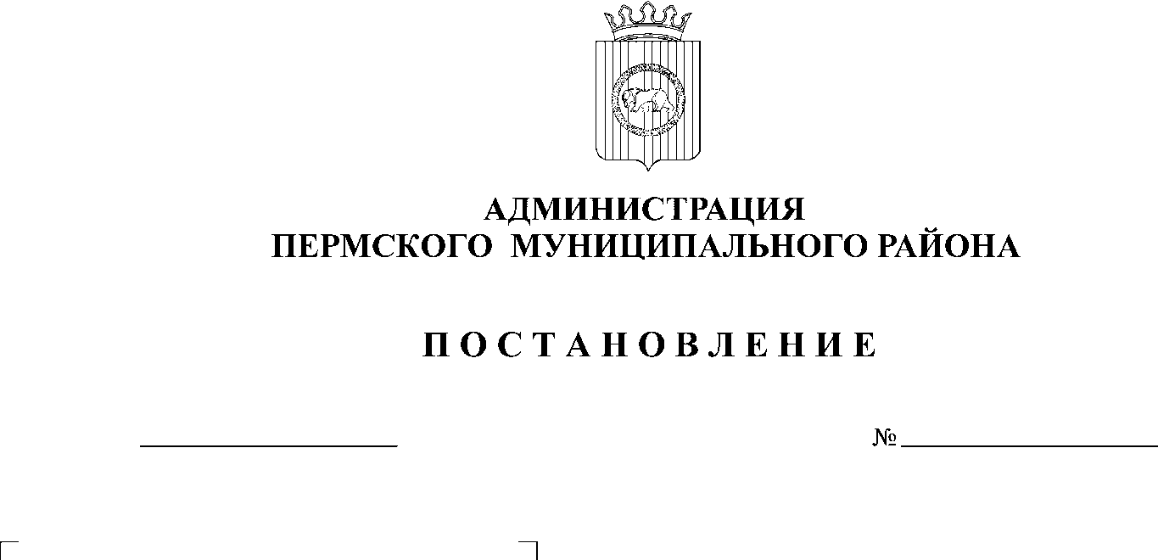
О внесении изменений в
муниципальную программу
«Экономическое развитие
Пермского муниципального
района на 2016-2020 годы»,
утвержденную постановлением
администрации Пермского
муниципального района
от 28.10.2015 № 1369
30.12.2016
776

На основании ст.51-6 Устава муниципального образования «Пермский муниципальный район»,
администрация Пермского муниципального района ПОСТАНОВЛЯЕТ:
- Внести следующие изменения в муниципальную программу «Экономическое развитие Пермского муниципального района на 2016-2020 годы», утвержденную постановлением администрации Пермского муниципального района от 28.10.2015 № 1369 (в ред. от 10.02.2016 № 47, от 18.05.2016 № 233, от 29.08.2016 № 467, от 04.10.2016 № 529, от 27.12.2016
№ 732) (далее по тексту – Программа):
  - Подпункт 4.1 пункта 4 раздела 5 Программы изложить в следующей редакции:
«4.1. Предоставление субсидий на обеспечение деятельности Микрофинансовой организации Пермский муниципальный фонд поддержки малого предпринимательства;»;
  - Позицию 4.1. подпрограммы «Поддержка малого и среднего предпринимательства в Пермском муниципальном районе на 2016-2020 годы» приложения 3 к Программе:
4.1. Предоставление субсидий Пермскому фонду поддержки малого предпринимательства в целях обеспечения деятельности информационно-консультационного центра | ФЭУ Пермского муници-пального района | 750 | 0412 | 07 1 03 1Э030 | 600 | 550,0 | 550,0 | 550,0 | 550,0 | 550,0 | 2750,0
изложить в новой редакции:

4.1. Предоставление субсидий на обеспечение деятельности Микрофинансовой организации Пермский муниципальный фонд поддержки малого предпринимательства | ФЭУ Пермского муници-пального района | 750 | 0412 | 07 1 03 1Э030 | 600 | 550,0 | 550,0 | 550,0 | 550,0 | 550,0 | 2750,0

  - Подпункт 1.4 пункта 1 раздела 5 приложения 9 к Программе изложить в следующей редакции:
«1.4. Консультационная поддержка субъектов малого и среднего предпринимательства.
В целях оказания консультационной поддержки субъектам малого и среднего предпринимательства предоставляются субсидии на обеспечение деятельности Микрофинансовой организации Пермский муниципальный фонд поддержки малого предпринимательства.
Субсидии предоставляются в порядке, утвержденном постановлением администрации Пермского муниципального района.».
- Настоящее постановление распространяется на правоотношения, возникшие с 01.06.2016.
- Опубликовать настоящее постановление в информационном бюллетене муниципального образования «Пермский муниципальный район» и разместить на официальном сайте Пермского муниципального района www.permraion.ru.
- Контроль исполнения настоящего постановления возложить на заместителя главы администрации Пермского муниципального района по экономическому развитию, начальника финансово-экономического управления
администрации муниципального образования «Пермский муниципальный район» Т.Н. Гладких.

Глава администрации
муниципального района В.Ю. Цветов

